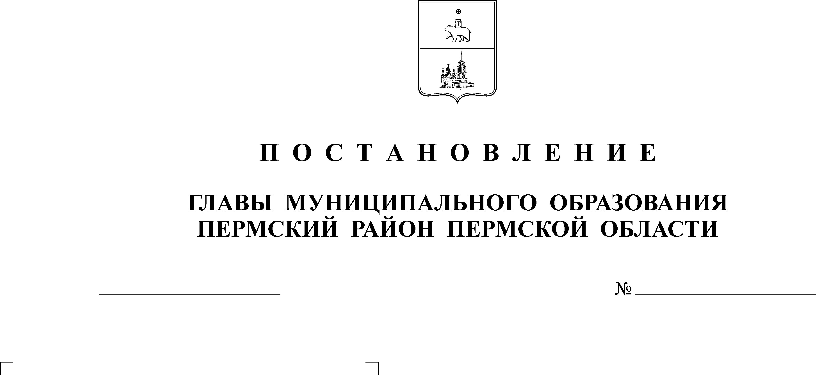

Об утверждении Перечня объектов
муниципальной собственности
Платошинского сельского поселения,
31.01.2017
19
АДМИНИСТРАЦИЯ
ПЛАТОШИНСКОГО СЕЛЬСКОГО ПОСЕЛЕНИЯ
П О С Т А Н О В Л Е Н И Е

в отношении которых планируется
заключение концессионных соглашений
в 2017 году

В соответствии с пунктами 3, 4 части 1, частью 3 статьи 14 Федерального закона от 06.10.2003 № 131-ФЗ «Об общих принципах организации местного самоуправления в Российской Федерации», пунктом 1 статьи 2 закона Пермского края от 22.12.2014 № 416-ПК «О закреплении дополнительных вопросов местного значения за сельскими поселениями Пермского края и о внесении изменения в Закон Пермского края «О бюджетном процессе в Пермском крае», Федеральным законом от 21.07.2005 № 115-ФЗ «О концессионных соглашениях», Федеральным законом от 27.07.2010 № 190-ФЗ «О теплоснабжении», Федеральным законом от 07.12.2011 № 416-ФЗ «О водоснабжении и водоотведении»

ПОСТАНОВЛЯЮ:
1. Утвердить прилагаемый Перечень объектов муниципальной собственности Платошинского сельского поселения, в отношении которых планируется заключение концессионных соглашений в 2017 году.
2. Признать утратившим силу постановление администрации Платошщинского сельского поселения от 29.01.2016 № 9 «Об утверждении Перечня объектов муниципальной собственности Платошинского сельского поселения, в отношении которых планируется заключение концессионных соглашений».
3. Настоящее постановление опубликовать в муниципальном средстве массовой информации «Бюллетень правовых актов Платошинского сельского поселения».
4. Постановление вступает в силу со дня его опубликования.
5. Контроль исполнения настоящего постановления оставляю за собой.

Глава поселения Ю.В.Левин

УТВЕРЖДЕН
постановлением
администрации
Платошинского
сельского поселения
от 31.01.2017 № 19

ПЕРЕЧЕНЬ
объектов муниципальной собственности Платошинского сельского поселения, в отношении которых планируется
заключение концессионных соглашений в 2017 году

№ п/п | Наименование недвижимого имущества | Характеристика | Адрес
1 | 2 | 3 | 4
Объекты теплоснабжения

1 | Тепловой пункт | Назначение: нежилое, 1-этажный (подземных этажей – 0), общая площадь 261,3 кв.м, инв. № 18373, лит. А | Пермский край, Пермский район, Платошинское с/п, с.Платошино, ул.Владимирова, д.17А
2 | Оборудование теплового пункта:
2.1 | Насос Д 320-50 | количество 1 шт., 2005 год ввода  в эксплуатацию
2.2 | Насос К 80-50-200 | количество 1 шт., 2004 год ввода  в эксплуатацию
2.3 | Насос IL 200/26-22/4 | количество 1 шт., 2010 год ввода  в эксплуатацию
2.4 | Водо-водяной подогреватель (ВВП) | количество 1 шт., 1982 год ввода  в эксплуатацию
2.5 | Трубопроводы обвязки теплообменника ГВСǾ 273 (материал сталь) | 50 п.м, 1982 год ввода в эксплуатацию
2.6 | Трубопроводы обвязки теплообменника ГВСǾ 150 (материал сталь) | 20 п.м, 1982 год ввода в эксплуатацию
2.7 | Трубопроводы обвязки теплообменника ГВСǾ 219 (материал сталь) | 35 п.м, 1982 год ввода в эксплуатацию
2.8 | Задвижка Ду 300 (материал чугун) | количество 5 шт., 1982 год ввода  в эксплуатацию
2.9 | Задвижка Ду 200 (материал чугун) | количество 10 шт., 1982 год ввода  в эксплуатацию
2.10 | Задвижка Ду 150 (материал чугун) | количество 9 шт., 1982 год ввода  в эксплуатацию
2.11 | Задвижка Ду 50 (материал чугун) | количество 2 шт., 1982 год ввода  в эксплуатацию
3 | Тепловая сеть | Протяженность 4490 м. | Пермский край, Пермский район, Платошинское с/п, с.Платошино
4 | Сооружение коммунального хозяйства, нежилое | Участок сети теплоснабжения от ЦТП (ул.Владимирова) до запорного вентиля, протяженность 680 м. | Пермский край, Пермский район, Платошинское с/п, с.Платошино
Объекты водоснабжения

1 | Сеть водопровода | Назначение: нежилое, протяженность 7 537 м. | Пермский край, Пермский район, Платошинское с/п, с.Платошино
2 | Водонапорная башня | Общая площадь 6,8 кв.м. | Пермский край, Пермский район, Платошинское с/п, с.Платошино
3 | Водозабор на р.Бабка | Два одноэтажных здания общей площадью 11,3 кв.м. и 55,3 кв.м., 1996 года ввода  в эксплуатацию | Пермский край, Пермский район, Платошинское с/п, с.Платошино
4 | Водопровод | протяженность 450 м, 1994 год ввода  в эксплуатацию, материал труб – сталь,  диаметр труб – 50 мм, поземный | Пермский край, Пермский район, Платошинское с/п, с.Платошино
1 | 2 | 3 | 4
Объекты водоотведения

1 | Здание хлораторной | Общая площадь 79,7 кв.м., год ввода  в эксплуатацию -1993 | Пермский район, Платошинское с/п, с.Платошино
2 | Здание биологических очистных сооружений с пристроем | Общая площадь 409,4 кв.м. | Пермский край, Пермский район, Платошинское с/п, с.Платошино
3 | Канализационная насосная станция -1 | Общая площадь 38,3 кв.м. | Пермский край, Пермский район, Платошинское с/п, с.Платошино
4 | Канализационная насосная станция -2 с земельным участком | Общая площадь 20,8 кв.м. | Пермский край, Пермский район, Платошинское с/п, с.Платошино
5 | Канализационная насосная станция -3 | Общая площадь 9,0 кв.м. | Пермский край, Пермский район, Платошинское с/п, с.Платошино
6 | Сооружение, назначение: внутриквартальные канализационные сети | протяженность 756 м, | Пермский край, Пермский район, Платошинское с/п, с.Платошино, ул.Пионерская, Школьная
7 | Сооружение, назначение: нежилое, канализационная сеть | протяженность 3438 м, | Пермский край, Пермский район, Платошинское с/п, с.Платошино

